Colegio René Schneider Chereau

Depto. de Ciencias

Prof.: Adriana Azúa – Ximena Toledo

GUIA #4

NATURALEZA CUARTO AÑO

Nombre del Alumno: __________________________________________________________________________  
  
Fecha: desde el

O.A.: Comparar los tres estados de la materia (sólido, líquido y gaseoso) en relación con criterios como la capacidad de fluir, cambiar de forma y volumen, entre otros. –

**Objetivo: Comparar los estados de la materia a partir del modelo corpuscular de la materia**

|  |
| --- |
| **Reforzar contenidos**: Materia es todo lo que nos rodea y la encontramos en tres estados: sólidos, líquido y gaseoso. Estos estados están presentes en la naturaleza solido el hielo, gas en la evaporación del agua y líquido en océanos, ríos y lagos.  **Explicación**: En esta guía vamos a comparar los tres estados de la materia a partir de la estructura interna y para entenderlo mejor debes observar la imagen, que es una forma de representar los tres estados de la materia, pero a nivel microscópico o sea no es visible a simple vista esta representación se llama modelo corpuscular de la materia. |

Toda la materia está formada por partículas llamadas átomos los cuales se distribuyen de manera distinta en cada estado.

Si observas el estado sólido los átomos están muy unidos no hay espacios entre ellos, en el estado líquido los átomos están un poco más separados hay espacios entre ellos, pero los gases los átomos están muy separados y hay un gran espacio entre sus átomos. (pág. 126 en tu texto de ciencias puedes encontrar estos contenidos)

|  |
| --- |
| MODELO CORPUSCULAR DE LA MATERIA |

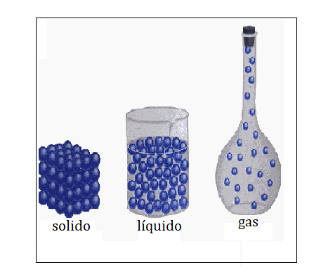

Responde: Como crees que están organizado los átomos de este libro los puedes dibujar



Dibuja como se organizan los átomos en este libro (de forma circular)



LIBRO

A que estado de la materia pertenece el libro sólido, líquido o gaseoso _________________________________

Compara las características de los estados de la materia a partir del modelo corpuscular completando la siguiente tabla debes observar la forma como se ordenan los átomos.

|  |  |  |
| --- | --- | --- |
| Estados de la materia | ¿qué tienen en común? | ¿En que se diferencian? |
| Sólido y líquido |  |  |
| Líquido y gaseoso |  |  |
| Sólido y gaseoso |  |  |

Vocabulario (BUSCA EL SIGNIFICADO DE)

Partículas: ___________________________________________________________________________________

___________________________________________________________________________________________

Enviar la guía respondida a: henriquez.azua@gmail.com

Hasta el día Jueves 9 de abril las 16 horas